В мире существует множество моделей мироздания. В наше время им уделяют меньше внимания, особенно этому содействовало развитие христианства и ислама. Религии, приспособленные «под народ», используют для обозначения мироздания понятие Бога, оставляя в стороне структурность универсума и роль человека в нём. Более, того, человек не рассматривается, как Творец. Человек есть подобие Бога, но не есть Бог. Гораздо больше открывают восточные философские и религиозные учения, оккультизм, иудаизм, Каббала. Древний Египет в этом плане интересен, но его культура и философия слишком мифологичны, что придаёт туманность, многозначность трактовок. Само собой, это едва ли касается эзотеричных областей знания древних египтян. К сожалению, для нас доступны лишь наиболее универсальные знания.
В наше время человечество постепенно возвращается к системности восприятия мира, отбрасывая всеобщность и цельность монотеистического мировоззрения. Немалую роль в этом процессе играет наука, диалектический подход изучения. Однако человек всё равно подсознательно ограничивает себя от Космоса, отделяя Вселенную и себя прослойкой Божественного Разума, тем самым, создавая темницу для своего разума.
Так какого же устройства мира? Уже давно используется разделение мира относительно человека (внешний и внутренний), а так же относительно способа бытия (материальный и идейный). К сожалению мы стали слишком много уделять внимания нашему внешнему материальному миру, позабыв про мир идей, про наш внутренний мир.
Существуют теории о бесконечности Вселенной, и о её ограниченности. Я придерживаюсь первой теории. Предположительно, Вселенная не имеет конца и границ. Там где она должна завершаться, она переходит в саму себя, причём не в трёх измерениях, а во всех возможных. Сами термины пространство, конец, граница в данном случае не применимы. Но вернёмся к человеку и его отношениям с мирозданием. Что же такое человек, какова его роль? Отбросим мысль о Вселенском разуме. Целое должно состоять из частей. Даже атом, ранее считавшийся неделимым, имеет свою структуру. Мы не индифферентная часть некого Сознания – мы имеем собственное Я. Но мы и не чужеродное тело – нас бы уже давно не стало. Следовательно, человечество – некая часть всеобщей системы, обладающая собственной функцией. В чём же она заключается? Вселенная способна ощутить себя лишь через Разум. Только тогда она существует и расширяется. Чем больше она, тем больше должно охватывать Сознание. Человечество – одновременно и Демиург и Бог. Оно мыслит, создавая Вселенную в себе и одновременно изменяя, наделяя её смыслом вне себя. Вселенная берёт своё начало в душе человека и там же замыкается. Человек – вместилище бесконечно малой и бесконечно большой Вселенной. Человек – знак бесконечности, символ Мира, его Творец. В то же время, он бесконечно ничтожен так же, как и бесконечно велик. Замыкая в себе Мироздание, он обрекает себя на заточение в вечности, становится рабом своих же стен. И в то же время его Божественная сущность способна к бесконечному развитию, движению.
Есть теория колеса Сансары. В ней человек – раб повседневной жизни, раб сам себя. Выйти из колеса можно лишь достигнув Нирваны, Пустоты, где нет движения, а есть покой. Но таким образом человек выпадает из цикла развития. Он достигает Высшего состояния, пика эволюции. Он не Творец – он просто Пустота. Но возьмём за основу это колесо, и уберём границы! Сделаем спицы бесконечно длинными. Каждая спица – не просто человек, а система человека, его путь развития.
Представим бесконечную спицу как окружность. Эта модель не может отразить истинную структуру Колеса и в итоге мы получим сферу. Сфера образуется и потому, что следует учесть бесконечное множества Спиц, ведь умирая, человек не теряет свою Спицу, а лишь продвигается по ней в сторону бесконечности. В итоге мы получим вот такую картину:

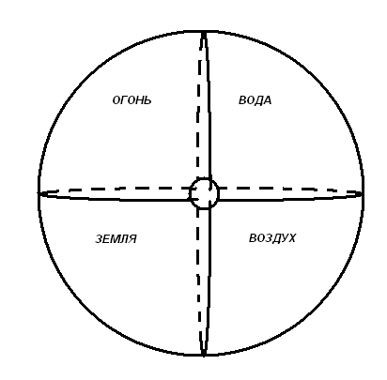

На рисунке показаны лишь четыре Спицы, замкнутые на центральном Ядре, или Втулке Колеса. Условно Колесо можно разделить на четыре сектора стихий. Это – Первоосновы, лежащие внутри каждой Спицы. В каждом секторе – своя Первооснова. Согласно им, люди изначально имеют свой Путь и своё Предназначение. Люди в каждом секторе творят определённую составляющую Вселенной.
Внешняя граница таковой на самом деле не является, а лишь символизирует бесконечный максимум и идейную составляющую Вселенной и человека. Внутренняя сфера – бесконечный минимум – материальная составляющая. На самом деле они есть точка соприкосновение друг с другом и эту границу мы называем Божественным явлением. В действительности, они сходятся в нас самих.
Как вы видите, Огонь противолежит Воздуху, а Вода – Земле. Вопреки вашим ожиданиям, это символизирует не антагонизм, а синергизм этих стихий. Между ними существуют саттелитные связи. Воздух – основа для Огня. Земля – основа для Воды. Огонь и Вода – Творящее активное начало, структура формы, материи, своеобразный Инь. Воздух и Земля – Потенциальное пассивное начало, дающее возможность для существования Огня и Воды, наполняющее форму содержанием, далёкий аналог Янь.
Спица каждого сектора не просто бесконечна и замыкается сама в себе, в своём минимуме. Она поочерёдно переходит в противоположный сектор, так как Форма должна наполнятся Содержанием. На рисунке это выглядело бы как знак бесконечности. Не все люди принадлежат своему стихийному сектору, встречаются резидентные включения, кои есть не исключение, а необходимое правило. Далее это будет проиллюстрировано.

Но что же собой представляет Спица Колеса? Как уже упоминалось, это некий Путь, детерминированный Стихией. То есть, Спица не актуально, а потенциально бесконечна. Актуально бесконечной она становится лишь на мгновение, когда человекоединица (о ней позже) делает шаг в сторону максимума. До этого она покоится и несёт в себе лишь возможность бесконечности, будучи ограничена пройденным путём. Если показать это в процессе длительного времени, то получаем приблизительно такую вот картину:
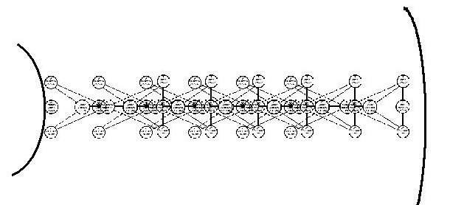

На рисунке показаны минимум и максимум. Структура между ними и есть Спица. Такое возможно лишь при учёте множественных Шагов человекоединицы. Сам процесс Шага будет показан позже.
Само собой, не известно, какова истинная длинна Спицы. Более того, к ней вообще не применимо это понятие. Мы им пользуемся лишь для того, чтобы вообразить основную структуру и принципы. Спица не имеет пространственной структуры как таковой. Это состояние и взаимодействие множества связей между единицей Судьбы (человекоединицей) и окружающим миром и соседними Спицами.

Так что же представляет собой единица Судьбы?
Это конструкция предопределённых связей между людьми, обусловленная единой целью и постоянством структуры. В ней можно выделить 9 Врат, которые представляют собой этапы пути к следующему Шагу. Ниже приведена схема этой структуры:

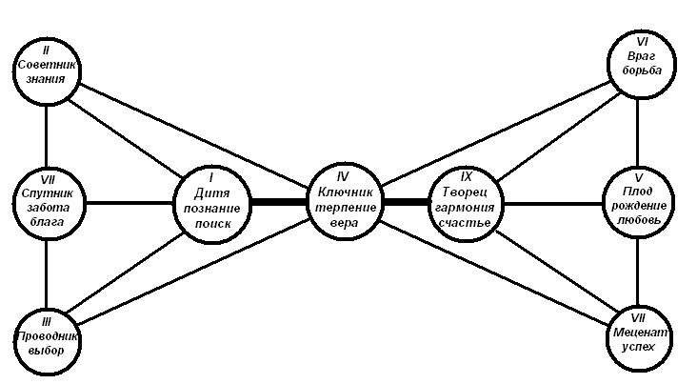

Круги представляют собой Врата и их Хранителей. Само по себе понятие Врат абстрактно и представляет собой содержимое человека, его вклад в общий Путь. В идеале каждые Врата соответствуют человеку. На практике они скорее соответствуют ключевым событиям жизни, Перекрёсткам Судьбы, и несколько Врат могут являться одним и тем же человеком. Врата имеют нумерацию от 1 до 9. Число означает степень отдалённости от максимума, степень приближённости к миру Духа и Идей. Исключение составляют числа 1 и 9, которые, по сути, являются одним и тем же. Визуально они раздельные, но по сути своей это опять-таки есть переход минимума в максимум, количества в качество. Все остальные числа по мере возрастания приближаются к материальному. Тем не менее, число не означает важность или значимость Врат. Истинные их значения таковы:
1-е Врата – определяющие. В них собрана квинтэссенция сектора, в котором располагается Спица. Если это начало активно (Огонь, Вода), то влияние их на другие элементы в структуре будет более сильным. Эти Врата ещё названы Дитем, т.к. человек, символизирующий их, является чистым духовным началом, не ставшим на Путь. Тем не менее, именно он влечёт за собой Судьбы других Врат и во многом определяет их.

2-е Врата – Советник. Он подготавливает первые Врата к выбору, привносит в систему Знания, необходимые для дальнейшего продвижения, инициирует Первоэлемент Дитя

3-е Врата – Проводник. Он задаёт способ достижения Пути, что во многом определяет отношения 1-х Врат с остальными, с окружающим миром и другими Спицами. Так же он определяет состояние Стихи (конструктивное или деструктивное), тем самым направляя творящую энергию в одно из этих русел. Привносит в систему выбор и силу.

4-е Врата – Ключник. Особые врата, интегрирующие материальность и духовность. Находятся ВСЕГДА на перекрестье фигуры. Они разделяют 1-е и 2-е Врата. Через них так же проходят пути всех остальных Врат. Их задача двояка. Сперва они должны заложить в Дитя качества, необходимые для достижения 9-х Врат и уравновесить его энергию, прояснить Цель, дать увидеть оба мира одновременно. Второй функцией является пропуск к 9-м вратам. Повторное открытие 4-х Врат возможно лишь после открытия предыдущих 7-ми. По сути, они являются триедиными с 1-ми и 9-ми Вратами и входят в центральный Домен. Привносят в систему терпение, веру, надлом и перелом событий. Они часто принадлежат стихии, базисной к стихии Дитя

5-е Врата – Плод. Эти Врата чаще всего символизируют рождение ребёнка. Но это самая простая трактовка. В отличие от других Врат, они могут быть без Хранителя и представлять собой промежуточное достижение цели. Нередко сопровождается всплеском творческой активности или чрезвычайно сильными переживаниями. Может символизировать рождение и реализацию творческого замысла, ключевого в жизни. Привносит в систему любовь, счастье, достижение, творческий подъём.

6-е Врата – Враг. Появление настоящего, не иллюзорного Врага. Враг обычно человек –соперник \ соперница, обладающий схожими силами и потенциалом. Степень его проявления может быть разной, всё зависит от стихии Дитя. Врагом может оказаться и само Дитя. Осознание этого приносит крах, ненависть к себе, чувство одиночества. Враг-человек привносит в жизнь борьбу, дух соперничества и способен ускорить продвижение по Пути.

7-е Врата - Меценат. Любое творческое начало человека должно быть развито и применено, иначе от него нет проку. Меценат. Являясь приземлённым началом, продвигает Дитя вперёд, в надежде на собственное возвышение. Привносит в систему успех, признание.

8-е Врата – Спутник. Сопровождает Дитя на неком отрезке пути, выполняя опорную функцию. Служит балансиром, зацепкой за мир людей. Является материальным саттелитом 1-х Врат. Часто является основой для семьи (муж \ жена). Привносит в систему материальные блага, обеспеченность, уверенность и стабильность.

9-е Врата – Творец. Высшая степень, которой достигает Дитя. Это обратная сторона 1-х Врат, но для их достижения следовало пройти целый круг. Это – точка перехода в состояние Шага, который выводит всю систему на качественно новый уровень, приближает на шаг к бесконечной Божественности. Достижение их – цель жизни не только для 1-х Врат, но и для остальных. К сожалению, это состояние чаще всего наступает к концу жизни. Точнее, оно и определяет конец жизни. Впрочем, иногда системе удаётся сделать несколько Шагов в течение жизни всех Врат. Достижение 9-х Врат – единственное и полное достижение гармонии Творца.

